INFORME

Sistema de Registro y Visualización de Varamientos
(fase de prueba)
PMPUy – Tramo 2
Elaborado por:

Elaborado por | Germán Leguizamón – Costeros Conservación Uruguay
Revisado por | Pablo Rubens Faget - Costeros Conservación Uruguay
Versión | 1.0
Fecha última actualización | 06/04/26

Contenido
1. Justificativa 4
2. Objetivo 4
3. Observaciones 4
4. Ventajas Operativas del Sistema 5
5. Arquitectura del Sistema 5
6. Automatización del Sistema 6
7. Lógica de Funcionamiento (Google Apps Script) 6
7.1. Control de cambios (Hash) 6
7.2. Rebuild total 6
7.3. Manejo de fecha y hora 6
7.4. Manejo de imágenes 6
7.5. Repaldo de información 6
8. Estructura del KML 7
9. Inserción automática de registros 8
10. Uso Operativo 9
10.1. Registro de varamientos: 9
10.2. Edición de Registro de varamiento 10
10.3. Visualización en Google Earth Pro 10
11. Conclusión 12

Justificativa
En el marco de la planificación y desarrollo del Proyecto de monitoreo de playa, Costeros Conservación Uruguay entiende de suma importancia colaborar con la implementación de un sistema básico de registro de varamientos en función de la sistematización y digitalización de la información.

Objetivo
Facilitar el desempeño en campo del equipo en el tramo 2, disponiendo de forma automatizada los procesos de registro y visualización de datos.

Observaciones
El equipo de Costeros Conservación Uruguay comprende que este sistema no sustituye la necesidad de implementar una plataforma dedicada al Proyecto de Monitoreo en Playa en Uuruguay, con caracteristicas similares al implementado en Brasil (SIMBA). Ya que debería ser imprescindible contar con seguridad informática, alta disponibilidad, respaldo de la información y robustez técnica para asegurar la información y el trabajo realizado por todos los participantes del Proyecto.
El equipo de Costeros Conservación Uruguay entiende que este sistema, en principio, tiene como alcance recopilar información del tramo 2, debido a la capacidad de procesamiento de las aplicaciones proveedoras de servicios.

Ventajas Operativas del Sistema
• Automatización completa del flujo de datos desde campo hasta visualización.
• Eliminación de procesos manuales de carga y actualización de mapas.
• Actualización en tiempo casi real en Google Earth.
• Reducción de errores humanos en manejo de datos.
• Organización automática de registros por ubicación y fecha.
• Integración de evidencia visual (imágenes) en cada registro.
• Escalabilidad para crecimiento del monitoreo.
• Optimización de recursos mediante control inteligente de cambios.

Arquitectura del Sistema
El sistema se basa en una arquitectura integrada entre múltiples plataformas online.
Flujo:

Automatización del Sistema
El sistema funciona mediante triggers automáticos (onFormSubmit, onEdit, onChange) configurados en Apps Script, permitiendo una actualización continua sin intervención manual, detectando cambios en el planilla de registro y actualizando los cambios directamente sobre la visualización en Google Earth Pro.

Lógica de Funcionamiento (Google Apps Script)

Control de cambios (Hash)
Se genera un hash MD5 de los datos para detectar cambios reales antes de actualizar.

Rebuild total
El sistema reconstruye completamente el KML para asegurar consistencia de datos.

Manejo de fecha y hora
Se normaliza el formato de hora usando valores visibles.

Manejo de imágenes
Una vez subida las imagenes mediante el formulario, se alojan en google Drive, y automáticamente se suben a un repositorio en Github.

Repaldo de información
Se dispone de una lógica automatizada para respaldar la información contenida en Google Drive donde se guardan los datos necesarios para el sistema (Formulario, Sheet, imagenes).
Estos datos son respaldados automáticamente de forma periódica en un repositorio online en GitHub.

Estructura del KML
El archivo KML es quien define la configuración para visualizar los datos en Google Earth Pro, teniendo como base la información del área comprendida en el tramo 2.
Los registros se organizan automáticamente en una estructura jerárquica:

La estructura es visualizada en Google Earth Pro con el fin de organizar el contenido registrado:
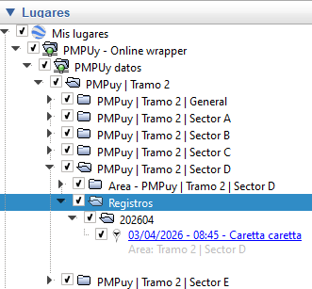

Inserción automática de registros
Cada fila del Sheet genera un registro geoespacial con nombre, descripción, coordenadas e imágenes, el cuál puede ser visualizado en Google Earth Pro mediante el un placemark (Pin) generado automáticamente.
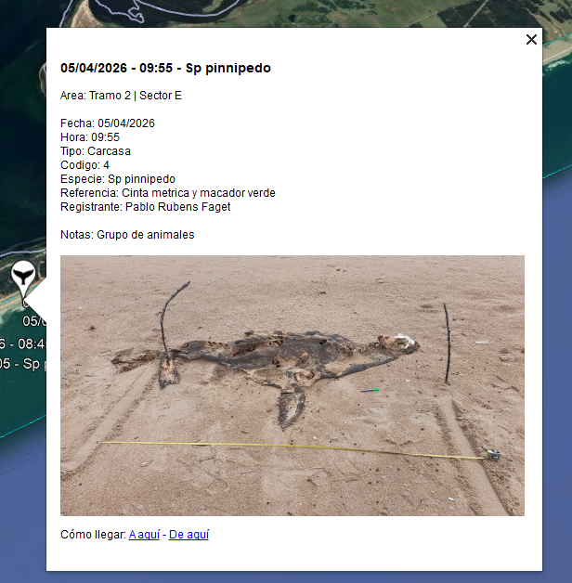

Uso Operativo

Registro de varamientos:
El usuario debe completar el formulario de google con los datos solicitados. Mediante este formulario, automáticamente se inserta una fila en planilla de Google Sheet y se configura casi en tiempo real el placemark (pin) en Google Earth Pro.
Nota: puede demorar unos segundos en ser visualizado en Google Earth Pro

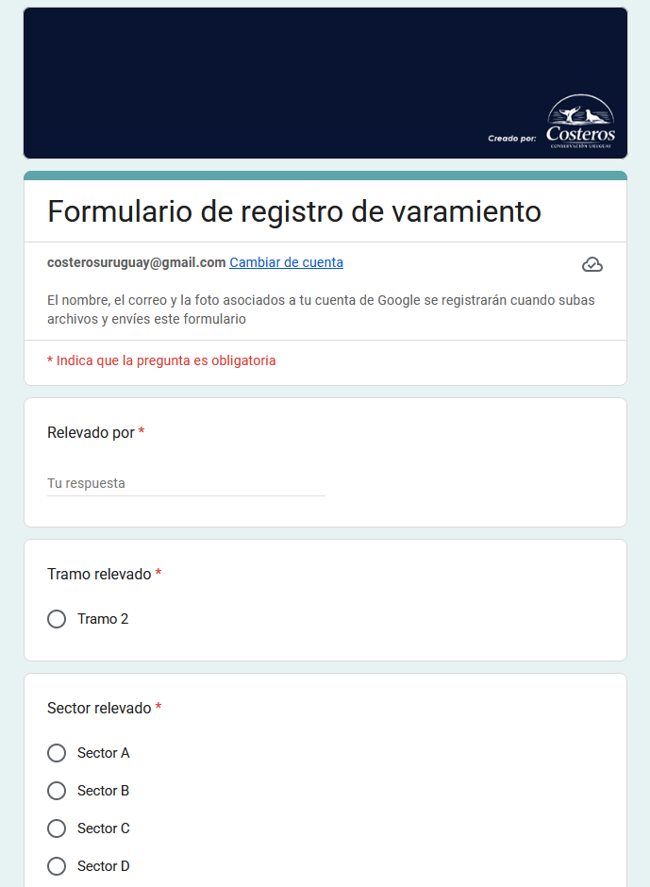

Edición de Registro de varamiento
Para editar o eliminar un registro se debe realizar el cambio mediante la planilla de google Sheet. De forma automática se aplicarán las modificaciones en la visualización de Google Earth Pro.
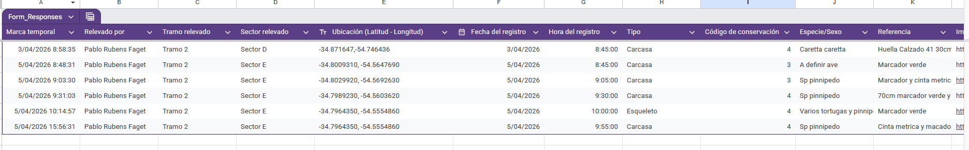

Visualización en Google Earth Pro

Configuración:
Una vez instalada la apliación Google Earth Pro, se debe añadir un vinculo de red con los datos correspondientes.
Link: https://raw.githubusercontent.com/germanl8/registros-kml/main/wrapper.kml
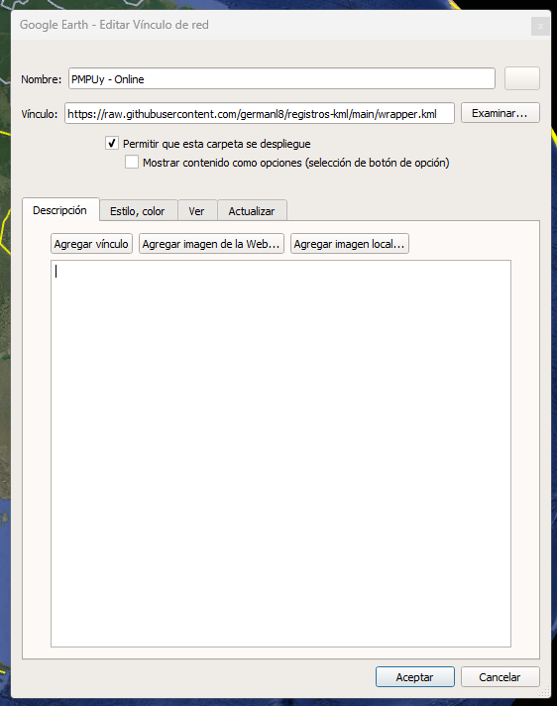

Visualización:
Una vez agregado el vinculo de red, se cargan los datos suministrados por el archivo KML, sincronizando el tramo y los sectores correspondientes, como los datos obtenidos automáticamente desde la planilla de registros de varamientos de google Sheet.
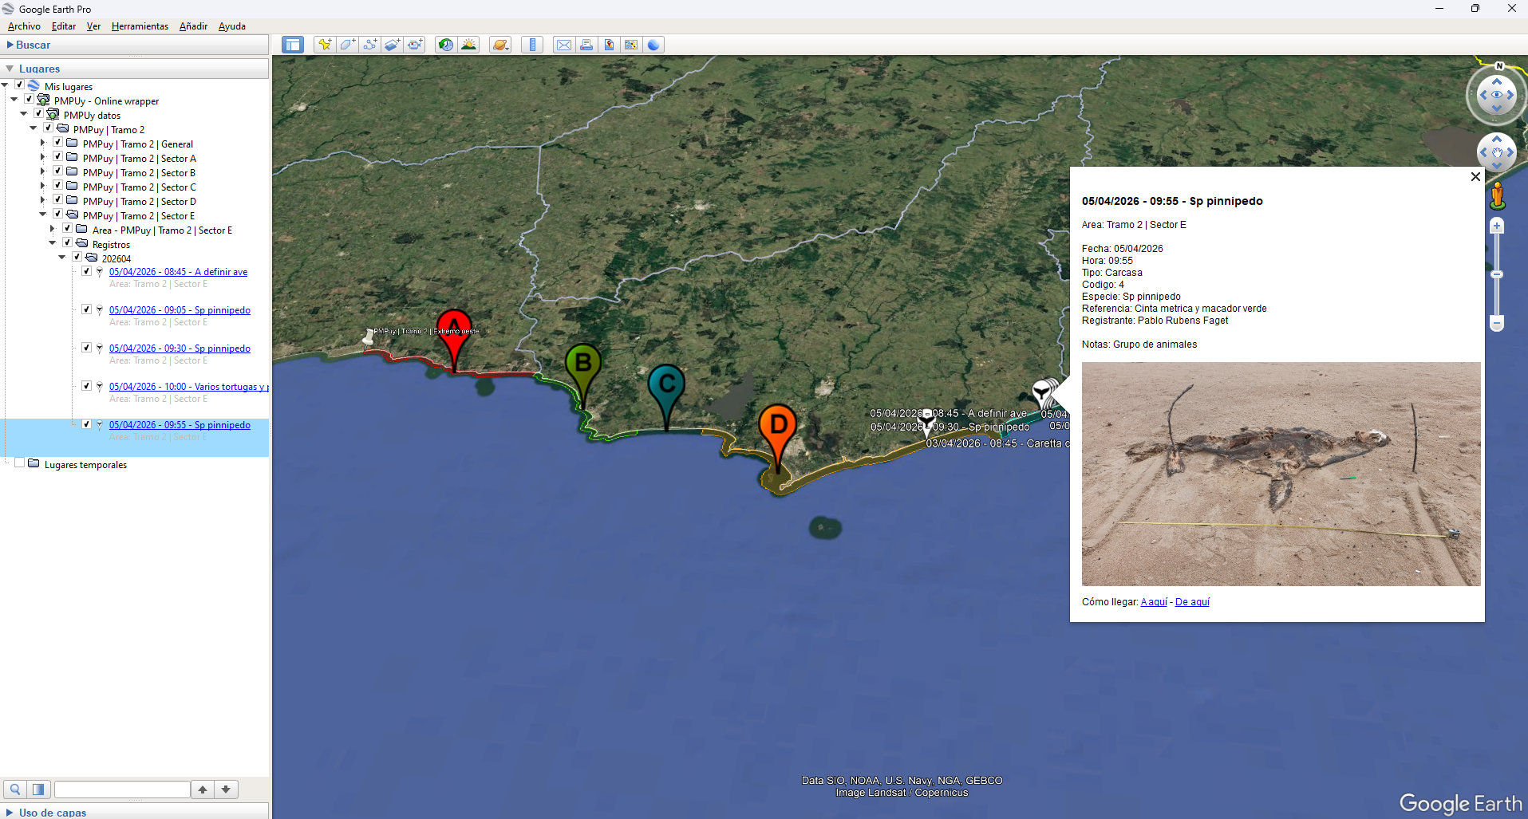
Actualización de los registros de varamientos:
Una vez configurado el vinculo de red, las actualizaciónes serán automáticas ya que el sistema detecta cambios en la planilla de Google Sheet.
Para ver reflejados los cambios, se puede esperar 90 segundos (configuración por defecto del kml), o se puede hacer click derecho sobre el vinculo de red -> Actualizar.

Conclusión
El sistema permite operar de manera automatizada los datos desde un formulario hacia la visualización en mapa, permitiendo el analisis visual de la información en el contexto de monitoreo en playa.

